Componente curricular: MATEMÁTICA
PROPOSTA DE ACOMPANHAMENTO DA APRENDIZAGEM
7º ano – Bimestre 2
Nome:
Ano/Turma _____________ Número: _________ Data:
Professor(a):

1. Observe a figura e assinale a alternativa correta.
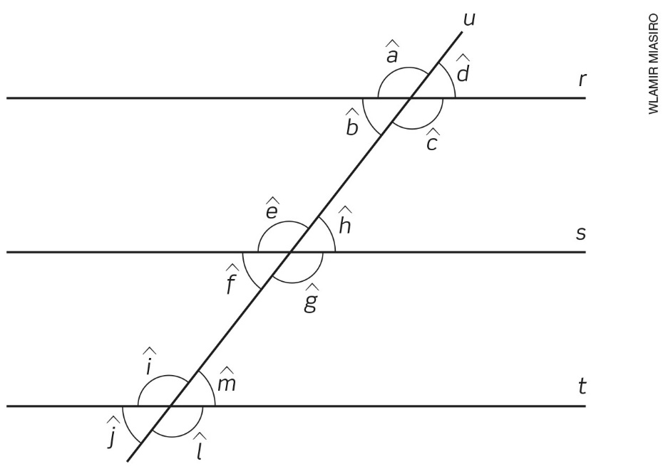

a) Os ângulos $\hat{d}$ e $\hat{m}$ são correspondentes e complementares.
b) Os ângulos $\hat{c}$ e $\hat{i}$ são alternos internos e suplementares.
c) Os ângulos $\hat{a}$ e $\hat{l}$ são congruentes, pois são alternos externos.
d) Os ângulos $\hat{a}$ e $\hat{j}$ são suplementares e correspondentes.

2. Ana está assistindo a um filme no cinema. Apenas pela observação da figura, qual das alternativas apresenta uma medida de ângulo mais próxima do ângulo de visão de Ana?

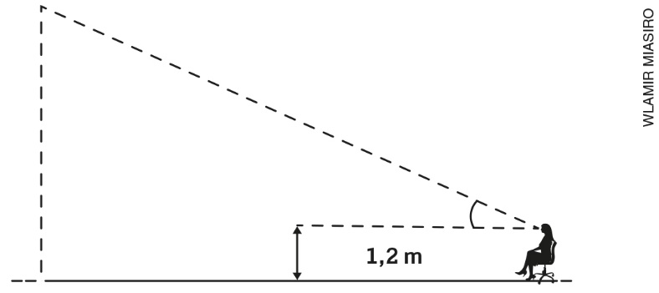

Qual é a medida aproximada do ângulo de visão de Ana?
- 90°
- 80°
- 70°
- 30°

3. O gráfico a seguir foi construído com base nos dados da tabela.

Resultado das eleições para prefeito
Candidato | Porcentagem
A | 60%
B | 25%
C | 10%
D | 5%
Dados obtidos pela instituição de pesquisa.

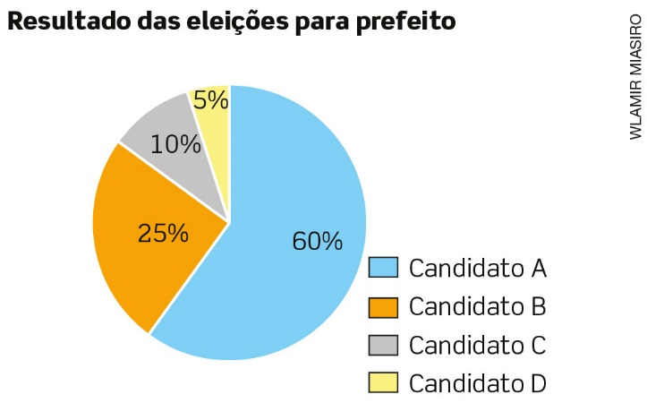
Dados obtidos pela instituição de pesquisa.

No gráfico, qual é o ângulo que corresponde à proporção do candidato que ganhou as eleições?
- 60°
- 216°
- 180°
- 200°

4. Nas expressões a seguir a e b representam um número.
I. O triplo de a mais 2.
II. O quadrado de a menos o quadrado de b.
III. O quadrado da diferença de a e b.
IV. A terça parte da soma de a com 2.
Associe essas expressões com a expressão algébrica correspondente.
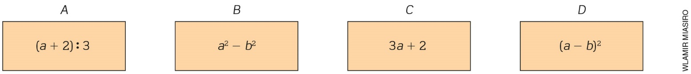
Assinale a alternativa correta.
- I → C; II → B; III → D; IV → A
- I → C; II → D; III → B; IV → A
- I → A; II → B; III → D; IV → C
- I → C; II → B; III → B; IV → A

5. O quádruplo de um número diminuído de 10 é igual ao dobro desse número aumentado de 2. Qual é esse número?
- 4
- 2
- 6
- 12

6. Na figura abaixo, as retas r e s são paralelas.
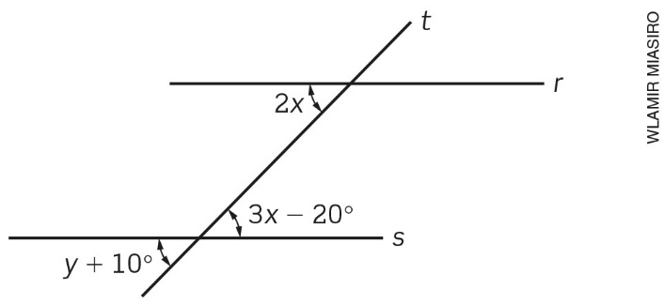
Determine a medida de y.

7. Raquel, Cristina e Luísa estão brincando de desenhar trajetórias. Agora é a vez de Raquel dar as instruções para Cristina e Luísa desenharem. Raquel deu as seguintes instruções:
A partir do ponto P traçar um segmento de 2 cm; virar à direita 45°; traçar um segmento de 5 cm; virar à esquerda 90°; traçar um segmento de 3 cm e virar à direita 30°.
Veja o desenho feito por Cristina:
Veja o desenho feito por Luísa:
Qual desenho corresponde às instruções de trajetória dadas por Raquel?

____________________________________________________________________________________

8. Para organizar campeonatos durante o ano letivo, a escola onde Henrique estuda realizou uma pesquisa com seus 400 alunos do Ensino Fundamental sobre a preferência por modalidades esportivas. O resultado foi apresentado em um gráfico de setores.
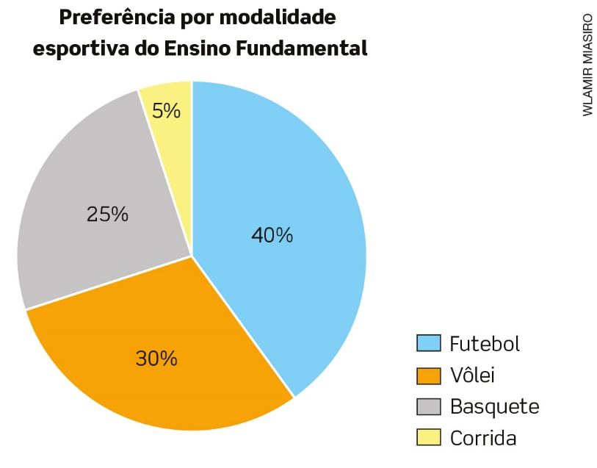
Dados obtidos pela escola de Henrique.
Quantos alunos votaram na modalidade que teve maior preferência?

____________________________________________________________________________________
____________________________________________________________________________________

9. Uma locadora de carros oferece o seguinte plano para quem alugar um carro básico: diária de R$ 59,50 e R$ 3,50 por quilômetro rodado. A expressão que permite calcular o valor total T a ser pago pelo locatário que ficou d dias com o carro alugado e rodou q quilômetros é: T = 59,5d + 3,5q.
João alugou um carro básico, nessa locadora, por 3 dias e rodou 120 km. Alberto também alugou um carro básico, nessa mesma locadora, por 1 dia e rodou 200 km. Quem gastou mais?

____________________________________________________________________________________

10. Uma urna contém bolas verdes, bolas amarelas e bolas brancas. Ao todo são 207 bolas. O número das verdes é o dobro das amarelas e o número das brancas é o triplo das verdes. Quantas bolas de cada cor há na urna?

Bolas verdes: ________________________
Bolas amarelas: ______________________
Bolas brancas: _______________________

